**Bài Lab2 :   
Bài 1.** Cập nhật gói phần mềm hiện tại. Sau đó cài đặt gói figlet. Kiểm tra xem gói figlet đã được cài thành công hay không bằng cách sử dụng thử những tính năng củ nó.

Update :

Sau đó cài đặt gói figlet.

Kiểm tra xem gói figlet đã được cài thành công  
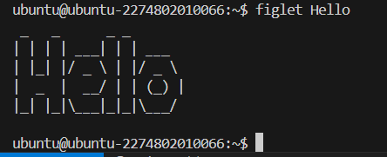

**Bài 2.**

1. Cài đặt phần mềm lolcat. Kết hợp phần mềm này với phần mềm figlet để biến text thành cầu vồng trên terminal.  
   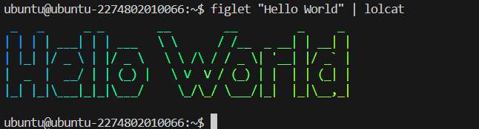
2. Cài đặt phần mềm cowsay. Kết hợp cowsay với lolcat để vẽ hình ảnh có màu trên terminal.  
   A screen shot of a computer

   Description automatically generated  
   c) Cài đặt phần mềm fortune-mod. Kết hợp fortune-mod với lolcat để tạo ra 1 đoạn danh ngôn có animation trên terminal.

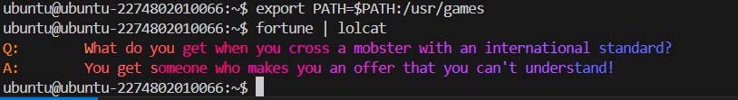  
d) Cài đặt phần mềm sl. Kết hợp sl với lolcat và xem kết quả.  
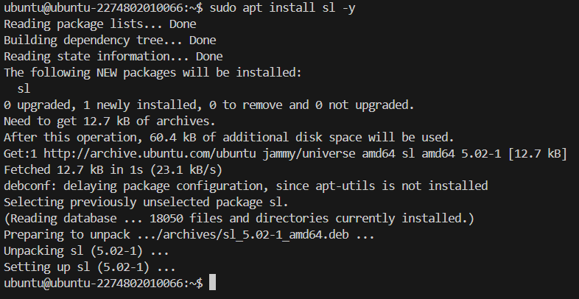

E

**Bai 3:**

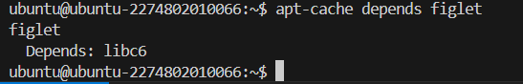

**Bài 4.** Cài đặt gói phần mềm có tên Asciiquarium. Kiểm tra kết quả cài đặt bằng cách chạy các câu lệnh của Asciiquarium trên terminal.

